Aufgabe 1. Setzen Sie die folgenden Wörter in die Lücken im Text:

DAS / DAS / DAS / DAS / DAS / DAS / DEM / DEM / DEN / DEN / DEN / DEN / DEN / DEN / DER / DER /DER / DIE / DIE / DIE / DIE / EINE / EINEN / EINEM / EINER / EINES /
Max Mustermann Köln,______ 05.11.2018
Musterstraße. 12
00000 Musterhausen

Fluggesellschaft XX
Flugstraße 00
00001 Flughausen

Betreff: Reklamation über Überbuchung

Sehr geehrte Damen und Herren,
ich habe bei Ihnen __________ Flug Zürich-Berlin für ______ 04. August um 13.30 Uhr gebucht.
An diesem Tag war ich ungefähr vier Stunden vor ______ Abflug am Abfertigungsschalter Ihrer Fluggesellschaft.
Ich kam schon bereits müde an, freute mich aber auf ______ Flug.
Leider konnte ich nicht einchecken und selbst ______ Personal sagte mir nichts. Ich wartete und wartete aber es geschah nichts.
Nachdem ich langsam ______ Geduld verlor, fragte ich weiter, was mit ______ Flug passiert war.
______ Stewardess sagte mir, dass ich wegen Überbuchung nicht fliegen konnte und, dass es keine Möglichkeit gäbe, diesen Flug zu nehmen.

Stellen Sie sich ______ vor! Nach zwei Tagen intensiver Arbeit in Zürich war ich ziemlich genervt und ich konnte nicht fliegen!
______ war kaum zu glauben! Am nächsten Tag musste ich unbedingt in Berlin sein, weil ich nämlich ________ wichtige Sitzung hatte. Da habe ich alles versucht, aber leider ohne Erfolg. Schließlich habe ich bei __________ anderen Fluggesellschaft ______ Flugticket gekauft, aber leider erst für ______ nächsten Morgen. ______ Sitzung musste ich absagen und somit habe ich viel Geld verloren.

______ neue Flugticket kostete 950 € und daher fordere ich von Ihnen, dass Sie mir 1500 € für ______ Ticket und ______ verursachten Schaden, rückerstatten.
Sollten Sie mir ______ Betrag innerhalb ______ nächsten 7 Tagen nicht auf ______ unten angegebene Konto überweisen, so werde ich mich mit meinem Anwalt in Kontakt setzen und gerichtliche Schritte gegen Ihre Firma einleiten.

Mit freundlichen Grüßen

Max Mustermann

Aufgabe 2.
Sophia Magdalena Scholl war eine deutsche Studentin und Widerstandskämpferin gegen den Nationalsozialismus. Sie wurde aufgrund ihres Engagements in der Widerstandsgruppe Weiße Rose gemeinsam mit ihrem Bruder Hans Scholl von nationalsozialistischen Richtern zum Tode verurteilt und am selben Tag hingerichtet.

Vorgangspassiv: werden + Partizip Perfekt Zustandspassiv: sein + Partizip Perfekt

1) Setzen Sie folgende Sätze ins Passiv
- Die Weiße Rose verteilt Flugblätter an der Universität.
__________________________________________________________________________
- Die Mitglieder rufen zum Wiederstand auf.
__________________________________________________________________________
- Die Gestapo nahm Sophie und Hans fest.
__________________________________________________________________________
- Kommissar Mohr verhörte mehrmals Sophie.
__________________________________________________________________________
- Sophie hat zunächst die Wahrheit verschwiegen.
__________________________________________________________________________
- Sie musste aber schließlich die Wahrheit gestehen.
__________________________________________________________________________
- Polizisten haben die Geschwister ins Volksgericht gebracht.
__________________________________________________________________________
- Man hält heute Sophie und Hans für Helden.
__________________________________________________________________________
- Man benennt viele Schulen nach den Geschwistern Scholl.
__________________________________________________________________________

2) Übersetzen Sie!
- In der Nazizeit wurden die Bürger ausspioniert.
__________________________________________________________________________
- Deutschland ist von den Alliierten bombardiert worden.
__________________________________________________________________________
- Die Nahrungsmittel wurden auf Karten verkauft.
__________________________________________________________________________
- Die Geschwister Scholl sind in München hingerichtet worden.
__________________________________________________________________________
- Die Juden wurden in Zügen abtransportiert.
__________________________________________________________________________
- Der Bevölkerung sind viele Lügen erzählt worden.
__________________________________________________________________________
- Die Idee der Weißen Rose wird nie vergessen werden.
__________________________________________________________________________
- Es wurden viele Straßen nach den Geschwistern Scholl benannt.
Aufgabe 3. Ergänzen Sie die passende Verbform in Ü1 und Ü2.
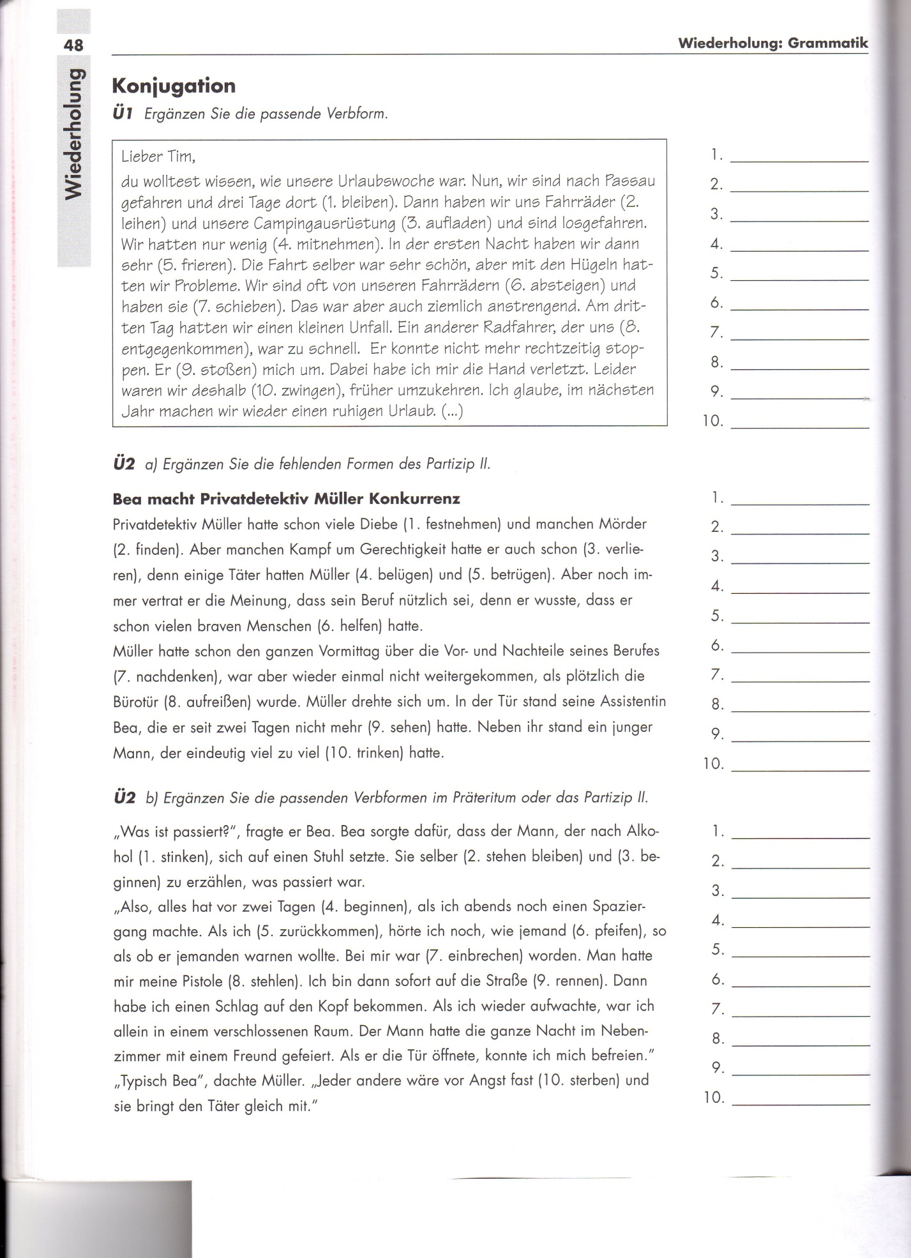

Aufgabe 4. Leseverstehen.
Задание 1.

Прочитайте тексты и установите соответствия между тематическими рубриками A –F и текстами 1 - 5. Каждая тематическая рубрика соответствует только одному тексту. При этом одна из них лишняя.

A. Mein Lieblingswochentag.
B. Das Schuljahr in Indien.
C. Die beste Reisezeit.
D. In der Deutschstunde.
E. Mein Freund.
F. Ferienzeit.

1. Bald kommt der Sommer. Es beginnt die schöne Ferienzeit. Die Kinder fahren ins Ferienlager, ins Dorf, machen kleine und große Wanderungen. Wer gern Pilze sucht, geht in den Wald. Die Kinder baden gern im Fluß. Durch Wälder und Wiesen gehen fröhliche Kinder mit Rucksäcken. Der Sommer ist die schönste Zeit.
2. Die Lehrerin kommt in die Klasse und sagt: „Wir schreiben jetzt ein Diktat. Nehmt eure Hefte und schreibt: eins, zwei, vier, fünf, neun, zwölf, dreizehn, dreißig. Na, wer übersetzt die Wörter „dreizehn“ und „dreißig?
3. In Indien beginnt das Schuljahr im Juni. Die Schüler ziehen vor der Schultür die Schuhe aus. Der Lehrer liest den Kindern eine alte Volkslegende vor. Dann lernen alle den Buchstaben A und singen das Lied vom A. Die Eltern legen dem Lehrer eine Blumengirlande um den Hals.
4. Frankfurts Klima ist mild. Besonders schön sind der spätere Frühling und der frühe Herbst. Der Mai und der September sind die besten Reisemonate.
5. Aus allen Wochentagen habe ich Sonntag besonders gern. Meine Eltern arbeiten am Sonntag nicht und wir gehen alle zusammen spazieren.

Задание 2.
Прочитайте вопросы A –F и тексты, обозначенные цифрами 1 - 5. Установите, в каких текстах можно найти ответы на вопросы. Задание содержит один лишний вопрос.

A. Kann der Papagei sprechen?
B. Woher weht der Wind?
C. Wie heißt der größte Vogel in der Tierwelt?
D. Wie schlafen die Tiere?
E. Wie heißt der kleinste Vogel?
F. Wo befindet sich das erste Brotmuseum der Welt?

1. Der größte Vogel in der Tierwelt ist der afrikanische Strauß. Er kann 2,75 m groß werden. Der Strauß kann nicht fliegen, aber er läuft sehr schnell. Der Strauß läuft so schnell wie ein schnelles Pferd. Er ist auch sehr stark.
2. Der Papagei kann nicht sprechen. Er kann nur wiederholen, was er hört. Sprechen – das heißt denken. Der Papagei kann nicht denken. Nur der Mensch kann denken. Aber es gibt Menschen, die sprechen wie Papageien. Sie denken nicht. Sie sprechen viel und wiederholen, was andere sagen.
3. In der Stadt Ulm in Deutschland befindet sich das erste Brotmuseum der Welt. Das ist ein privates Museum. Es gehört Vater und Sohn Eiselen. Sie haben viele Jahre alles zum Thema „Brot“ gesammelt und 1955 das Museum eröffnet.
4. Woher weht heute der Wind? Kannst du das sagen? Das ist nicht schwer. Nimm ein kleines Blatt oder ein kleines Stück Papier. Lass es draußen fallen.
Das Blatt fliegt nach Norden – woher weht der Wind? Der Wind weht vom Norden, usw.
5. Elefanten schlafen im Stehen. Ein Elefant bewacht den Schlaf der anderen. Nilpferde schlafen im Wasser. Ihre Köpfe legen sie auf den Rücken der anderen Nilpferde. So schlafen sie gut und ruhig.

Задание 3.

Прочитай текст. Выполни задания 1 - 5 после текста. Закончи предложения в соответствии с содержанием текста. В каждом задании обведи букву a, b, c или d, соответствующую выбранному вами варианту ответа.
Ein Hund lebt allein im Wald. Es ist ihm langweilig und er will sich einen Freund suchen. Also wandert er durch den Wald und sieht einen Hasen. „ Hase, wollen wir nicht zusammen leben? “ fragt der Hund. „ Warum nicht? “ antwortet der Hase. „Ich bin einverstanden.“ So bleiben sie zusammen. Es ist Abend und sie legen sich schlafen. In der Nacht bellt der Hund laut. Der Hase fragt: „Warum bellst du? Der Wolf kann es hören. Dann kommt er und frisst uns“. Der Hund denkt: Das ist ein schlechter Freund. Der Hase ist furchtsam. Ich glaube, der Wolf ist ganz anders.
Also wandert der Hund durch den Wald und sucht den Wolf. Endlich findet er ihn und spricht: „Wolf, wollen wir nicht zusammen leben?“ „Warum nicht?“ antwortet der Wolf. „Ich bin einverstanden.“ Am Abend legen sie sich schlafen. In der Nacht bellt der Hund. Der Wolf ist böse und ruft: „ Warum bellst du? Der Mensch kann uns hören. Da kommt er und tötet uns.“ Der Hund denkt: Auch der Wolf ist furchtsam. Er ist kein Freund für mich.
Der Hund läuft fort und sucht den Menschen. Bald sieht er ihn. „Mensch, wollen wir zusammen leben? “ „Ich bin einverstanden, “ antwortet der Mensch. Und er nimmt den Hund in sein Haus. Es ist Abend und sie legen sich schlafen. In der Nacht bellt der Hund. Der Mensch sagt: „ Bist du hungrig? Sei ruhig! Ich will schlafen“. Der Hund denkt: der Mensch ist nicht furchtsam, ich bleibe bei ihm. So lebt der Hund mit dem Menschen schon lange zusammen.
- Ein Hund wandert durch den Wald, ...

a) um Freunden zu helfen. b) um Freunde zu finden.
c) um mit den Freunden zu leben. d) um Freunde zu besuchen.

2. Der Hase ist ein schlechter Freund, er ...

a) ist hässlich. b) ist nicht freundlich. c) ist furchtsam.
d) ist böse.

3. Der Wolf ist kein Freund für den Hund, er ...

a) ist furchtsam. b) liebt den Menschen nicht. c) ist böse.
d) ist sorgsam.

4. Der Hund bleibt bei den Menschen. Der Mensch ...

a) füttert den Hund nicht. b) ist nicht so wie der Wolf und der Hase.
c) ist klug. d) ist furchtsam.
5. Jetzt lebt der Hund mit .....
a) dem Wolf b) dem Fuchs c) dem Menschen d) allein

